关于开展超星平台信息化教学专项培训的通知

各教学单位：
为提升教师信息技术应用能力，优化课堂教学，提高课堂教学有效性，推进在线开放课程的建设、应用及管理，促进现代信息技术与教育教学深度融合，提高教学水平，教务处特邀超星集团技术培训师开展泛雅信息化教学平台应用培训活动，现将有关事宜通知如下：
一、培训对象
全体授课教师（熟悉超星平台功能的教师可不参加）
二、培训内容
网络教学平台使用方法；在线课程资源建设；信息化教学工具的基础使用；同步异地教学方法。
三、培训时间及方式
时间：2022年8月26日晚上19:30-20:30
参与方式：
1.扫描下方二维码，或者应用中心检索“学习通”，下载安装“超星学习通”APP。
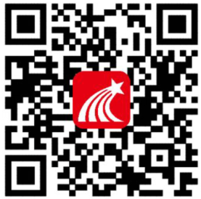
2.用手机号注册账号并根据提示绑定单位账号，已经绑定过的老师可直接用手机号和密码（或验证码）登录。
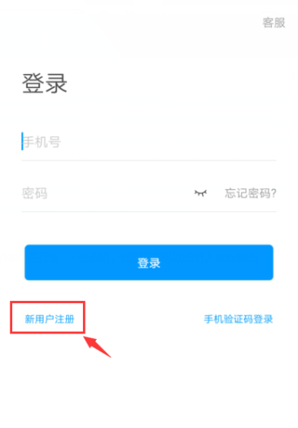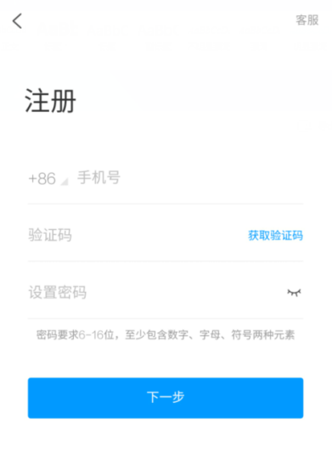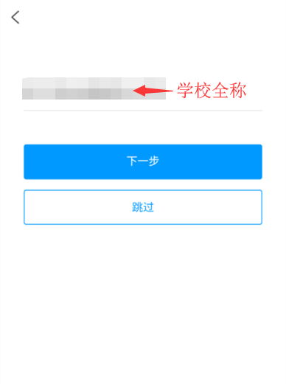
3.学习通首页右上角输入邀请码【6081803】或扫描下方二维码进入平台培训课程【武昌首义学院平台使用流程】
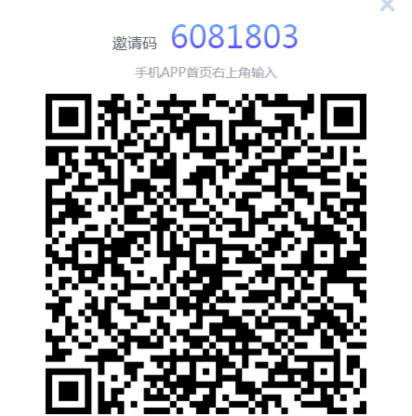
4.点击章节5.3【 网络教学平台使用直播】即可观看直播
如有问题，可加入答疑qq群“323935019”联系服务人员。
请各教学单位通知相关教师按时参加。

教务处
2022年8月25日

